
ZF型真空发生装置

使 用 说 明 书

东莞现代水泵厂
Dongguan modern pump factory

ZF型真空发生装置使用说明书

我厂生产的ZF型真空发生装置系列产品正在日本同类产品基础上，根据国内实际情况而进进设计的。该设备可以为国内各类大中型医院提供医用气体中心站的真空源，该设备广泛应用于化工、医荮行业的真空站，轻工行业的装罐系统，汽车行业橡塑工程零件的负压成型和煤炭矿山用的阻燃输送带的浸渍真空源等等。-

一、性能特点
l.该装置均配备两台SK型节能水环真空泵。
2.该装置自第一次启动后，全部运行过程可以实现全自动控制。在其工作过程中，真空系统内各处曲真空度始终在其允许的范围内上下波动，其波动范围可根据用户要求进行调整。若出现真空度幅于调定值时，报警器将发出警告。
3．该装置可广泛应用于各类需耍真空的系统中，同时，在无人操作情况下，对系统进行自动控制；在停电时，可自动封闭真空系统。使用该设备可使您的真空系统更先进、安全、节能。
4．该装置配备一台汽水分离器，从而可以节约水资源并减少环境污染，

二、规格简表
ZF系列真空发生装置简表
型 号 | 真空罐容积  M3 | 罐内真空度波动范围度 MPa（mmHg） | 外型尺寸  （长×宽×高） | 控制方式
ZF-1.5 | 1.5 | 5.3~1.9×10-2(-360~-620) | 2700×1700×2600(mm) | 自动
ZF-3 | 3 | 5.3~1.9×10-2(-360~-620) | 700×1700×3000(mm) | 自动
ZF-5 | 5 | 5.3~1.9×10-2(-360~-620) | 700×1700×3600(mm) | 自动

注：罐内真空度波动范围可报据使用要求进行调整，并可报据用户要求扩大调整范围。
三．ZF型真空发生装置示意图
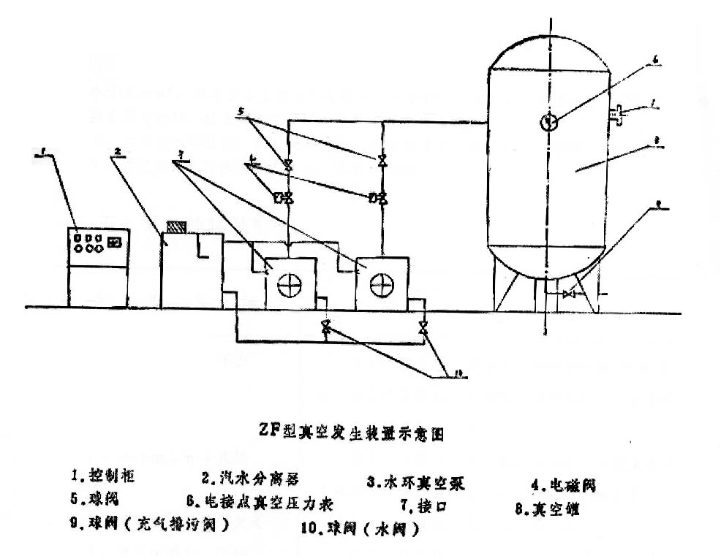

四、安装调试：
I、按工程要求配接抽气管路，本装置统一安装在钢制底盘上，检查所有设备运输中有无损坏，并且整个底盘水平安放。
2、装配控制柜，按电气原理图的端子号接电动机，并联接电接点压力表，联接电磁阀（电磁阀电压为AC220V，其中零线单接，火线与各自所控管路真空泵电机电源联接，使真空泵与电磁阀同步工作）。
3、装两泵共用的汽水分离器，并注入自来水，其中位观察可显示。水环泵启动前一定要先用手盘动电机方可启动；停泵后要放尽泵内的水，以免泵内生锈（详见水环泵使用说明书）。
4、鉴定真空表上的控制负压范围，将下限按各自要求的真空度调节绿色指针于要求刻度处，考虑各自系统的泄漏或工作损失，适当鉴定其上限刻度，以免使泵的开停过于频繁。
5、电控柜送电前，首先揭测设备绝缘电阻≮10MΩ，并且底盘要有良好的接地，接地线不小于4mm²；送电后台上自动空气开关，先手动启动两电机工作正常后，再将万能转换开关置于自动档，检查其工作程序，使其实现金全自动控制。
6，该设备气密检查，应关闭系统阀，抽气后真空表应达到-0.08MPa
7．要定期向水环泵油杯内加油，保证轴的润滑性能。

五、常见故障及维修

常见故障 | 原因及维修
1、系统真空度上不去  2、水环泵工作不正常  3、真空度自动控制失灵  4、电机嗡嗡响，不转  5、自动控制两台泵切换不正常  6、所有中间继电气不动作 | 检查真空管路是否漏气，并检查电磁阀是否正常，接线是否正确，水环泵安装是否有误，（按水环泵使用法说明书查对）  关闭不正常泵所在的管路和水路，检修真空泵。（并检查供水是否正确、是否加水及加水量）  检查电接点压力表接线是否正确，  三相电动机缺相，要检查控制柜内三相电源是否正常，电机三相线是否有脱落。  根据电器原理图检查中间继电器JH、JG、J1、J2是否损坏  先检查电源是否正常，再检查整流桥是否损坏。

六、接口法兰尺寸图

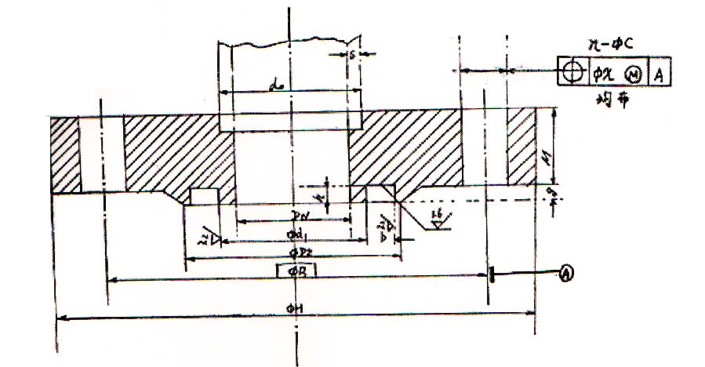

型号 | 接管 |  | 法兰 |  |  | 密封圈 |  |  | 螺栓 |  | A称通径DN
型号 | do | S | H | B | C | d1 | h | b | φ | n | A称通径DN
ZF-1.5 | 89 | 4.0 | 145 | 125 | 9.0 | 85 | 2.6 | 4 | 8 | 8 | 80
ZF-3 | 108 | 4.0 | 165 | 145 | 9.0 | 105 | 2.6 | 4 | 8 | 8 | 100
ZF-5 | 133 | 4.0 | 200 | 175 | 11.0 | 130 | 2.6 | 4 | 10 | 8 | 125

厂址：广东省东莞市万江区大汾村大汾工业中心路现代水泵厂
电话：（0769）23290626 23620626
18925469675 18925468051
传真：（0769）23290626
网址：www.dgxdby.com

